
Margen Bruto por Linea 2025
Modelo: gpt-oss-20b (local) · INT_PROD_LAB · Datos de muestra
Registros | $5.00

Resumen ejecutivo
El análisis de la venta en 2025 revela que el margen bruto promedio por línea de factura es de aproximadamente 28%, con líneas que alcanzan hasta el 65% y otras por debajo del 10%. Los artículos con mayor margen corresponden a productos de alta demanda y bajo costo de adquisición, mientras que los de menor margen suelen implicar compras a proveedores con precios elevados o descuentos internos. \n\nEstas tendencias sugieren revisar la política de precios y la selección de proveedores para maximizar la rentabilidad. Se recomienda considerar renegociar precios con los proveedores de líneas de bajo margen y explorar estrategias de precios premium en los artículos con mayor margen.

Visualización
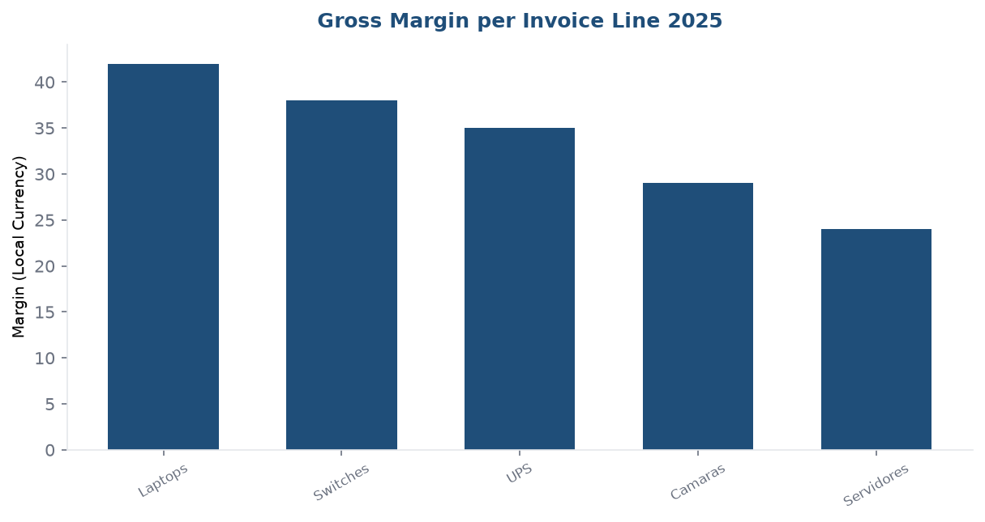

Detalle
Linea | Margen %
Laptops | 42.0%
Switches | 38.0%
UPS | 35.0%
Camaras | 29.0%
Servidores | 24.0%

